1- тапсырма ; мәтінді оқып аударып , қазақ спортының әлемдік дәрежеге көтерілуі жайлы өз ойыңызды жазыңыз.

哈萨克斯坦的优秀运动员与亚冬会

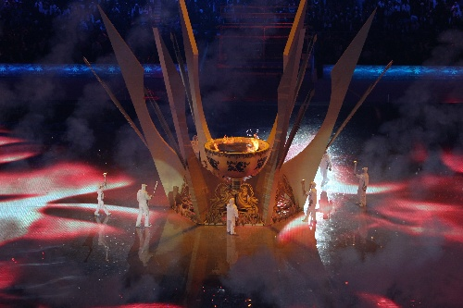

第七届亚冬会主火炬点燃方式别具一格，由7位不同时代的哈萨克斯坦运动员共同完成。其中，年龄最大的艾哈诺夫·阿比尔赛特·鲁斯特莫维奇今年已经72岁，曾是前苏联世界级自由式摔跤运动员。而年龄最小的提姆尔·图尔欣巴耶夫今年只有12岁，是一位花样滑冰选手，曾连续4年夺得该国花样滑冰比赛冠军。此外，在这7位名将中，共有奥运冠军3人，世界冠军1人、青奥会冠军1人、全国冠军2人，涵盖项目包括拳击、摔跤、花样滑冰三大项目，他们均是哈萨克斯坦体坛不同年龄段的代表人物。 翻译

2.说一说。
你们国家有哪些优秀的体育运动员，请说一说。

2- тапсырма ; мәтінді оқып аударып , өз өміріңіздегі кездейсоқ болған бір жағдай туралы әңгімелеңіз.

相约看比赛

李立和妻子都在哈萨克斯坦工作，他是个电脑专家，平时喜欢看体育比赛。前几天，一位朋友送了他两张亚冬会花样滑冰决赛的门票，一拿到门票，李立就打电话问妻子能不能去，可惜他妻子要出差。
比赛的日子要到了，李立非常着急， 他在网上发了一个帖子。没有想到，居然很快有人回复了。那个人叫宋平，也是个体育爱好者，一看到李立的帖子，就立刻和李立联系，两人约好比赛那天在体育馆见面。见了面才发现，对方居然是自己的小学同学！能在国外见面，世界真是太小了

3- тапсырма ; мәтінді оқып аударып, Өзіңізге пайдалы қандай істермен айналысатыныызды қытайша жазыңыз.

“慢”生活

随着经济的发展，现在人们的生活节奏越来越快，身体和心理出现的问题也越来越多。“慢”生活作为一种新的生活方式，渐渐受到人们的欢迎。“慢”生活就是把生活节奏放慢，减少压力，这对健康有好处。
“慢”生活包括的内容很多，比如吃饭慢一点，可以减少肠胃疾病；听节奏慢一点的音乐，可以放松心情；工作慢一点，只要努力就好，不要给自己太多的压力；多做一些像太极拳、瑜伽、高尔夫这样的慢运动。

4- тапсырма ; мәтінді оқып аударып, өзіңіз туралы қытайша күнделік жазыңыз.

王强的日记

六月五日 星期六 晴
今天我和朋友去南山徒步，这是我第一次参加这种活动，很多参加过的人都说，徒步特别锻炼人的意志，耐力。开始我还不相信呢，没想到才走到一半我就走不动了，五六公斤的背包仿佛是一座山似的压在背上，怎么也背不动。在朋友小李的鼓励下，我才完成了这次徒步。回到家已经11点了，我累得腿也抬不起来，可心情非常愉快。
我还发现，朋友小李参加这项运动才1年，可他的啤酒肚明显小了，连以前的老毛病——头痛也好得差不多了。我想是运动让他更加健康了吧，所以我一定要坚持下去！

5- тапсырма ; мәтінді оқып аударып, әйгілі қазақ- қытай спортшылары туралы кімдерді білетініңізді қытайша жазыңыз.

刘翔和萨皮耶夫

说起21世纪中国最优秀的运动员，刘翔应该是其中的一个。2004年奥运会，刘翔获得了男子110米栏冠军，这是中国男选手在奥运会上获得的第一块田径金牌。在哈萨克斯坦，也有这样一位著名的运动员——萨皮耶夫，他曾经两次获得世界拳击冠军。Серіктің есімі спорттық шежіресінде екі мәрте әлем чемпионы атанған тұңғыш қазақстандық боксшы ретінде тіркелді.
刘翔和萨皮耶夫都出生于1983年，作为运动员，可以说他们已经不年轻了，但他们都值得尊敬，因为他们不但成功了，而且给社会树立了良好的榜样。

6- тапсырма ; мәтінді оқып аударып, өз әсеріңізді қытайша жазыңыз.

1. 哈萨克斯坦与第七届亚冬会

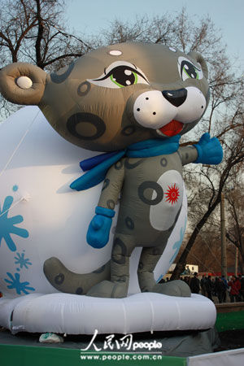
亚冬会吉祥物 雪豹——伊尔比 第七届亚冬会阿斯塔纳竞技场

第一届亚洲冬季运动会是1986年3月1日在日本的札幌（Sapporo）举行的，共有7个国家和地区的近300名运动员参加了第一届亚冬会。第一届亚冬会包括滑冰、滑雪、冬季两项，冰壶和冰球五个大项。2011年，阿拉木图与哈萨克斯坦首都阿斯塔纳一起举办了第七届亚洲冬季运动会。这次亚冬会的吉祥物是一只名叫“伊尔比”的雪豹。它象征着力量和独立，体现了哈萨克斯坦独立的精神。在本届亚冬会上哈萨克斯坦队获得了奖牌总数第一的好成绩。 翻译

7- тапсырма ; мәтінді оқып аударып, мереке мейрамдарда жақындарыңызға қандай сыйлық жасайсыз қытайша жазыңыз.

小礼物中的大学问

我已经学汉语一年了，今天才有机会去中国朋友家做客。我打算准备一个礼物，送给他。
买什么礼物合适呢？我的同事李华告诉我，给中国人送礼物有很多讲究。一般情况下，第一次去别人家，你可以送花儿，也可以送酒，送水果，而且送礼要送双数，因为中国人认为“好事成双”。还有，千万别给老人送钟表，别给做生意的人送书，别给朋友送伞。因为"送钟"与"送终"发音相同，老人心里会不舒服；“书”与“输”发音相同，做生意的人会认为你希望他生意失败；“伞”和“散”谐音，朋友可能会认为你不喜欢和他成为朋友。
喔，中国送礼的学问真是不少啊！

8- тапсырма ; мәтінді оқып аударып,қазақстандағы әйгілі жерлер туралы қытайша жазыңыз.

哈萨克斯坦的名人街

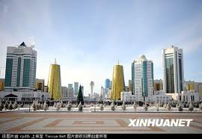

在哈萨克斯坦，很多街道的名称都是以历史名人的名字命名的，有政治家、民族英雄，也有文学家、艺术家。沿着阿拉木图市大街散步能一举两得:锻炼身体和了解哈萨克斯坦的历史、文化。以哈萨克斯坦著名思想家、科学家阿里·法拉比命名的大街十分宽敞，沿着这条大街行驶可以欣赏美丽的雪山风光；在阿拜大街东端，哈萨克斯坦伟大诗人、思想家和哲学家阿拜在聚精会神地思考，好像在思考人生的道理；沿着江布尔大街漫步，可以听到20世纪伟大诗人江布尔那鼓励人民勇敢抗击德国法西斯的美丽诗篇。
此外，阿拉木图还有一条和中国有关的大街——“冼星海大街”。“冼星海大街”位于阿拉木图市西南部，东西走向，在“冼星海大街”与加加林大街交汇处，矗立着冼星海纪念碑。冼星海之所以在哈萨克斯坦这样有名，是因为在这里度过的两年半时间里，他创作了《民族解放》、《神圣之战》、《中国狂想曲》、《满江红》等一批传世佳作，还编写了歌颂哈萨克民族英雄的交响诗《阿曼盖尔德》，收集和改编了大量哈萨克民歌，成为用音乐传递中哈友谊的使者。 翻译
- 说一说。
通过网络查一查关于哈萨克斯坦的历史、教育、饮食、文化等，请你说一说。
9- тапсырма ; мәтінді оқып аударып, қытайдың дәстүрлі мерекелері жайлы қытайша жазыңыз.

9. 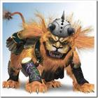 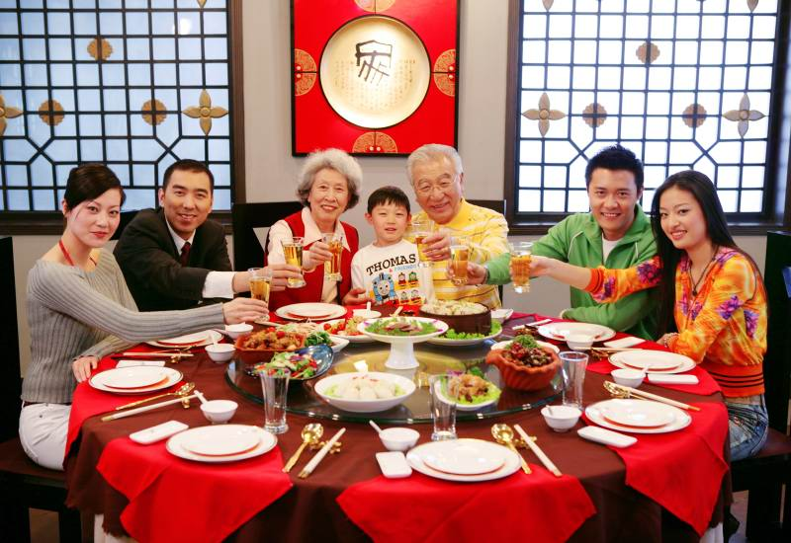,қы
“年”的故事
从前，有一种动物叫“年”，看起来非常可怕。它一到除夕夜里就出来吓人，甚至咬死很多人。所以，每年除夕这天，人们都要躲起来。
这年除夕，村里来了一位老人。他看到大家都急着往山上跑，觉得很奇怪。于是就问了一位老奶奶。老奶奶告诉老人原因，并让他也上山躲避“年”。老人听完却摆了摆手，打算留下来，老奶奶怎么劝他都不听。
半夜，村里静悄悄的。“年”来了，它发现老奶奶的家里很亮，大门上贴着红纸……正当“年”走近老奶奶的屋子时，突然，院子里传来“砰砰啪啪”的声音，听起来好像是从天上传来的。“年”非常害怕，便赶紧逃走了。人们认为这位“老人”是天上的神，他来这里是想教会大家如何赶走“年”，后来，大家都按他的方法做。
从此，中国人就有了这样的一个传统：每到除夕，家家户户贴春联、放鞭炮，一家人一块儿在家迎新年。

10- тапсырма ; мәтінді оқып аударып, қазақтың дәстүрлі мерекелері жайлы қытайша жазыңыз.

诺茹孜节

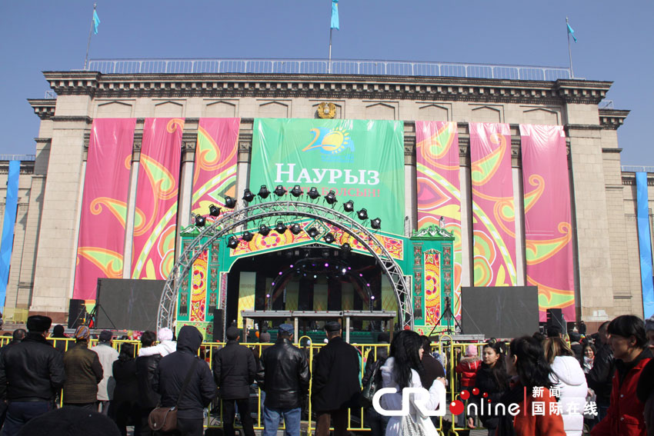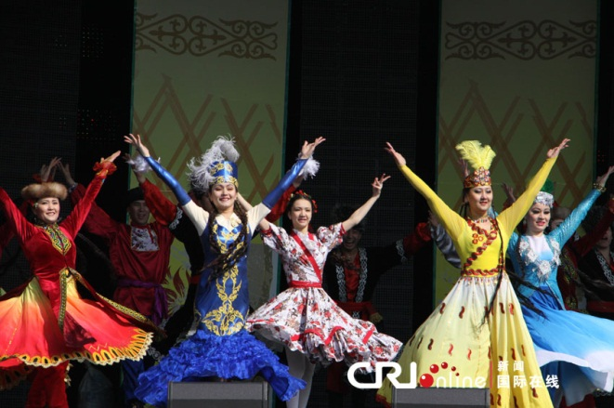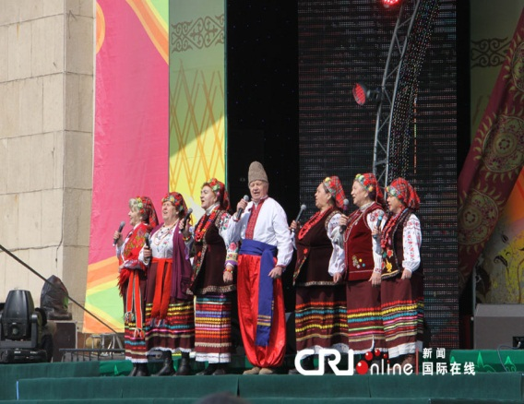

“诺茹孜”节是中亚突厥（翻译）语民族的一个古老传统节日，迄今已有5000多年历史，标志（翻译）着大地回春、新一年的开始。“诺茹孜”节在苏联（翻译）时期曾一度被废止（翻译）。1991年哈萨克斯坦独立后，恢复了这一民族传统节日。自2001年起，“诺茹孜”节成为了哈萨克斯坦全国性的重要法定节日。按照哈萨克族的传统，在“诺茹孜”节这一天，家家户户都要准备美食，喜迎宾客，尽施善举。在节日期间，人们不能动粗（翻译）骂人，见面时要相互拥抱、互道吉言、祝贺新春好运。此外，哈萨克斯坦全国各地还要组织植树、清理（翻译）沟渠（翻译）、打扫街区卫生等活动。 翻译

2.说一说
你们国家还有哪些比较重要的节日？请说一说。
11- тапсырма ; мәтінді оқып аударып, қазақтың ежелгі мәдени мұралары жайлы қытайша жазыңыз.

中国的四大发明

学了那么久的汉语了，现在考考你，你知道中国的四大发明是什么吗？
第一是造纸术。3500多年前，中国有了刻在龟甲和兽骨上的文字，称为甲骨文。后来又出现了刻在竹片和木片上的文字，称为竹简和木牍。接着又出现了写在缣帛或绵纸的文字，但价格昂贵。最后，经过蔡伦对原有纸的改造，就出现了造纸术，也就有了我们现在用的纸啦。
第二是活字印刷，它开始于隋朝的雕版印刷，经毕升改造产生了活字印刷。这个技术的出现简化了印书的工序，是书籍传播的重要原因。
第三是指南针，它是汉族在长期的实践中发现了磁石引铁的性质和磁石的指向性后发明的实用的指引方向的工具。
第四是火药。火药产生于隋唐时期，距今已有一千多年了。火药的研究开始于古代炼丹术，古人为求长生不老而炼制丹药，最后导致了火药的发明。
正是有了中国古代的这四大发明，我们才能看到古人流传下来的优秀文化和习俗，才能去世界各地游览，才能在喜庆的日子里增添更多的热闹，可以说中国的四大发明对世界历史进程产生了巨大的推动作用。

根据文章内容回答问题。
1.中国的四大发明是什么？
2.3500年前，中国的古文字写在什么地方？
- 火药是中国人为鞭炮而发明出来的吗？
- 指南针是用来做什么的？
- 什么发明使印刷书变得简单了？

12- тапсырма ; мәтінді оқып аударып, қазақтың кино жұлдыздары жайлы қытайша жазыңыз.

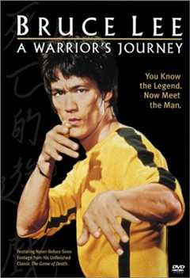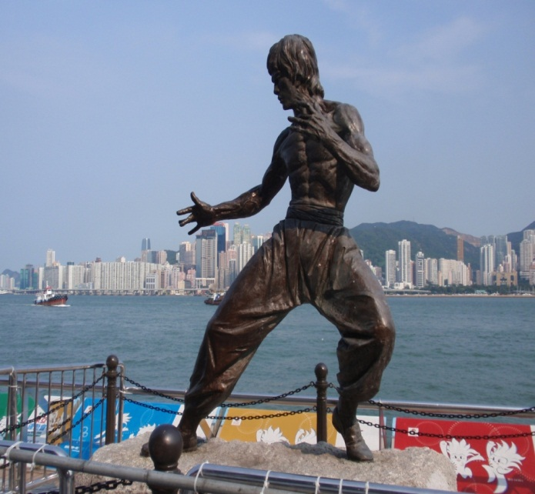
李小龙
1．李小龙生于美国旧金山市，他的童年和少年是在香港度过的。他小时候身体非常瘦弱，他父亲为了使他强壮一些，在他7岁时便教他练习太极拳。在13岁时李小龙又跟随名师叶问学习了咏春拳。除了练习中国拳术外，他还研究西洋拳的拳法，后来自创了截拳道。李小龙不仅精通各种拳术外，还擅长长棍、短棍和双节棍等各种器械，并研究气功和硬功。
1971年，李小龙在香港拍摄了他的第一部表现中国武术的电影《唐山大兄》，该片创下了当时香港电影最高票房纪录。之后，李小龙又拍摄了《精武门》和《龙争虎斗》，引起更大的轰动。李小龙还组建了自己的电影公司——协和电影公司，自己担任编剧、导演并主演了影片《猛龙过江》和《死亡的游戏》。
李小龙对功夫和电影艺术的发展作出了巨大的贡献。他主演的功夫片在海外非常流行，中国功夫也随之闻名于世界。许多外文字典和词典里都出现了一个新词：“功夫”(kung fu)。在不少外国人心目中的功夫就是中国武术，李小龙也成了功夫的化身。

2．说一说。
你们国家有哪些具有你们本民族特色的电影？说一说。

